Заглянул сегодня праздник в каждый дом,
Потому что бродит осень под окном
Заглянул осенний праздник в детский сад.
Чтоб порадовать и взрослых и ребят.
(Звучит осенняя мелодия)

Ведущий: Ребятки я приглашаю вас в осенний лес! Но путь туда далёк,и чтобы наши ножки не устали,давайте поедим на паровозе.
(Под музыку поехали по залу)
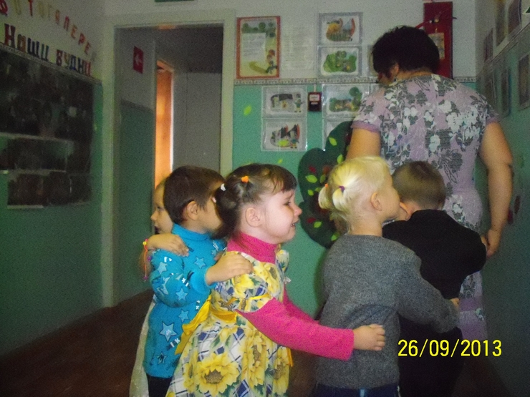

Ведущая:

Вот и приехали,
Осенью мы в лес идём,
Листья сыплются дождём,
Под ногами шелестят,
И летят ,летят,летят!

Кружатся кружатся листья
В нашем саду листопад
Красные ,жёлтые листья
По ветру вьются летят.
(Танец с листочками 1-2 младшая группа.
Я с листочками хожу всем гостям их покажу
Вот так ,вот так
Я с листочками пляшу, дружно листьями машу
Вот так ,вот так.
Я с листочками кружусь всем гостям я поклонюсь
Вот так ,вот так.
А теперь мои друзья за листочком спрячусь я.
Вот так.)
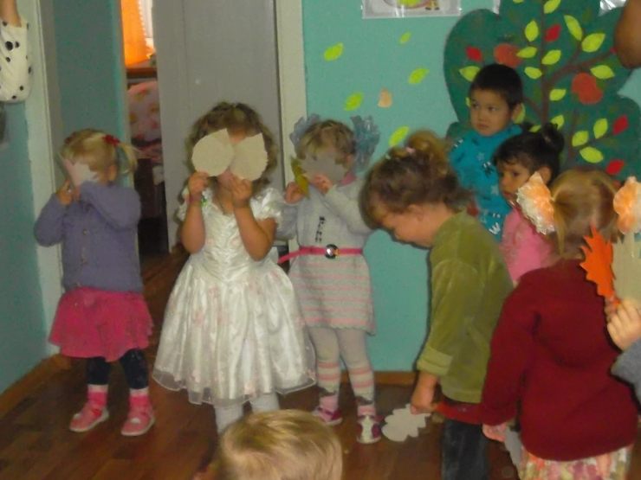
Ведущий:
Посмотрите в лесу очень много листочков ? Ребята скажите какого они цвета?
Дети слышите? Листочки шелестят веточки хрустят...Кто же к нам спешит?

(заносят ёжика)
Вот бежит ёжик без головы без ножек,
Он по лесу пробегал грибы на зиму запасал
Но в его корзинеочень моло грибов.

Давайте ему поможем и наберём полную корзину грибов.
Посмотрите сколько их на поляне.
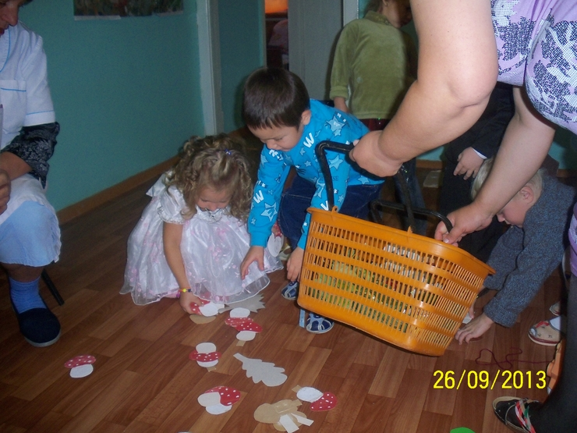

Вот Ежик для тебя наши детки набрали корзину грибов
Оставайся на нашем празднике и посмотри ,как наши дети умеют веселиться.

Танец для ёжика (дети 2 младшей группы)

Стук в дверь ,появляется Осень -( Цыкало Т.В).
Осень:
Здравствуйте ,мои друзья!
Я немного задержалась
Всё трудилась ,напрягалась!
Раздавала всем осинкам, разноцветные косынки,
Яркие приметные,
Издали заметные!

Детки исполняют стихи и песню -Осень наступила.
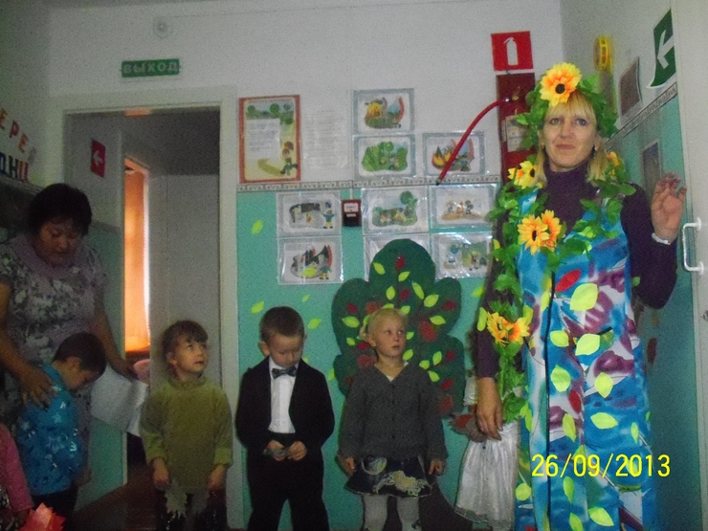

Осень мы хотим с тобой поиграть.
Игра" Солнышко и дождик."

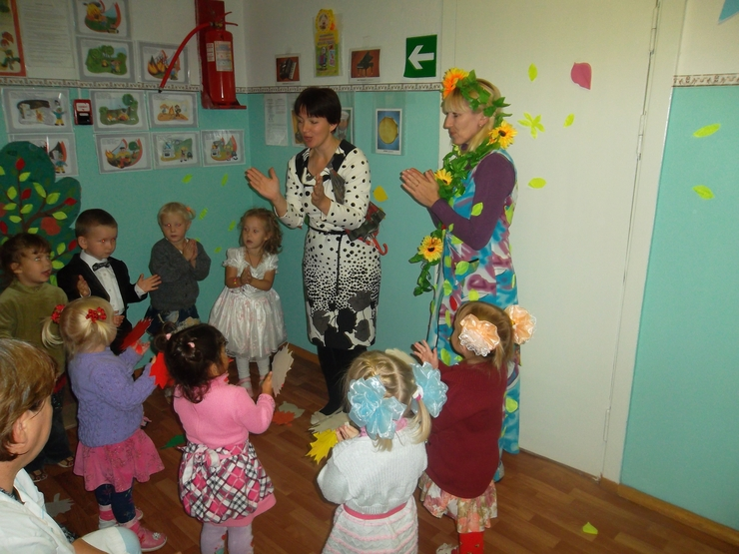
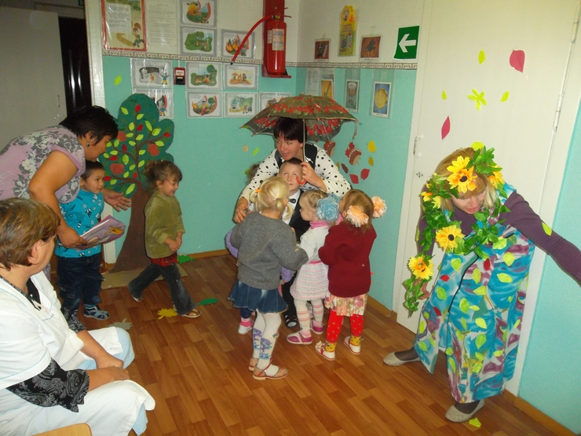

Ведущий : Осень,а что у тебя под платочком?
Осень: Мы платочек поднимаем ,что под ним сейчас узнаем! Что же Это?

Дети: Корзина .

Осень : Посмотрите а что в корзине ?

Дети достают из под листочков яблоки.
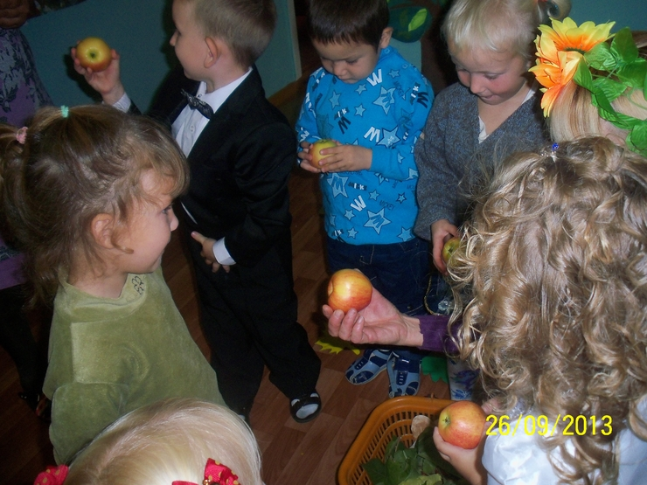

Я дарю эти яблоки вам ребята.

Ведущий:
Милая осень щедра и красива,
Скажем мы осени дружно СПАСИБО!

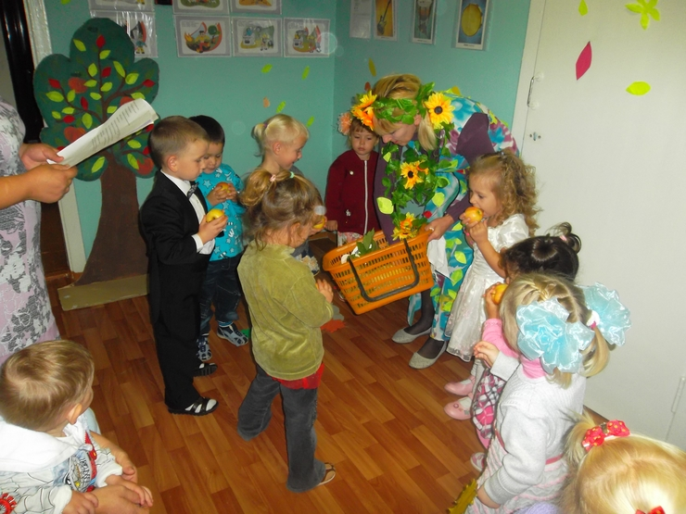

Осень.
Очень весело мне было.
Всех ребят я полюбила
Что поделать ждут дела
До свидания друзья!

Дети машут осени.

Осень угостила яблоками и всех зрителей (детишек средней, старшей и подготовительной группы) которые были зрителями на празднике малышей.
